
新４・５・６年生児童・保護者の方へ

「砺波市少年少女発明クラブ」参加児童募集のご案内

砺波市少年少女発明クラブ

当クラブでは、色々なアイディアを活かした楽しい工作活動を行っています。活動によっては違う学校の子供達とチームを組んで、協力しながら製作することで、工夫する力や協調性が養われ、工作技術の向上だけでなく新しい友達をつくる機会にもなります。
１ 活動日時 | 活動時期：４月から翌年２月頃まで  活動頻度：月２，３回程度（大会前等は不定期開催もあります）  時 間：午前９時４５分から１２時まで  ※令和５年度活動日程計画（予定）は、砺波市ホームページに掲載しています。
２ 場所 | 庄川生涯学習センター（砺波市庄川町青島３６０７）  ※施設管理の関係により、活動場所が変更となる可能性があります。
３ 必要経費 | 年額４，０００円（保険料と材料費の実費）  ※開講式時に集金します。  ※途中で退会しても返金は致しかねます。
４ 定員 | ２１名（定員を超えた場合、抽選になります）
５ 活動内容 | ・全国少年少女チャレンジ創造コンテストや発明とくふう展・未来の科学の夢絵画展の作品製作（全国大会出場のチャンスあり！）  ・ラジオやペーパークラフトの工作など
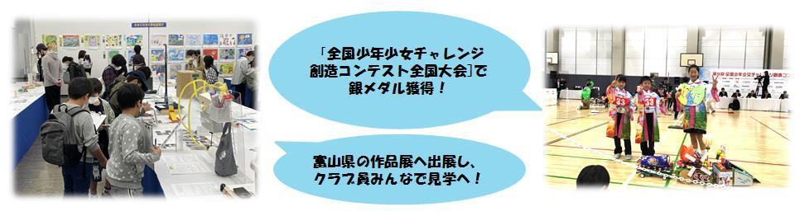
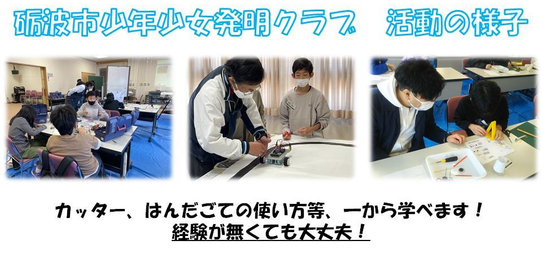
申込については裏面をご確認ください⇒

令和５年度 砺波市少年少女発明クラブ 参加申込について

１ 申込方法 | 参加申込書に必要事項を記入し、メールやＦＡＸ、郵送で砺波市商工観光課まで提出するか、申込フォームより申込ください。
２ 申込締切 | 令和５年３月３日（金）
３ 提出先 | 〒939-1398 砺波市栄町７－３  砺波市商工観光課 宛て  FAX：33-6854  MAIL：shoko@city.tonami.lg.jp
４ 問合先 | 砺波市少年少女発明クラブ事務局（砺波市商工観光課）  TEL：33-1392
※活動状況・写真がウェブサイトやマスコミ・発明協会等で紹介されることがあります。
☆当クラブの活動内容や申込用紙について、発明クラブのホームページに掲載しています。
また、申込フォームより手続きされる場合は、下記「参加申込ＱＲコード」よりお申し込みください。


砺波市少年少女発明クラブ
ホームページＱＲコード
申込フォーム
ＱＲコード

切 り 取 り

砺波市少年少女発明クラブ 参加申込書

令和５年 月 日
砺波市少年少女発明クラブ 事務局 宛て
(砺波市商工観光課内)

令和５年度砺波市少年少女発明クラブに参加を申込みます。
また、活動の際の写真・動画について、マスコミ等への使用を同意します。
ふりがな |  | 保護者名
児童氏名
学校・学年 | 小学校 年 （４月からの学年）
生年月日 | 平成 年 月 日生まれ |  | 性別  (○をつける) |  | 男 ・ 女
住所 | 砺波市
電話番号 | － － ※平日昼間に連絡のつく番号
メ ー ル | ＠
※メールでも連絡しますので、迷惑メールの設定をしている方はドメイン解除の設定を
お願いします。（@city.tonami.lg.jp）

